精功远大车载方案简单介绍

一，方案举例

1.2010年9月开始给南京XX公司供Hi3512 4chn车载录像机主板，JG1004-M主板见下图。
该主板（六层板）主要实现硬盘与U盘录像，车辆行驶时使用U盘录，车辆休息时把U盘录像文件导入硬盘长久存储。该机能有效保护硬盘等。
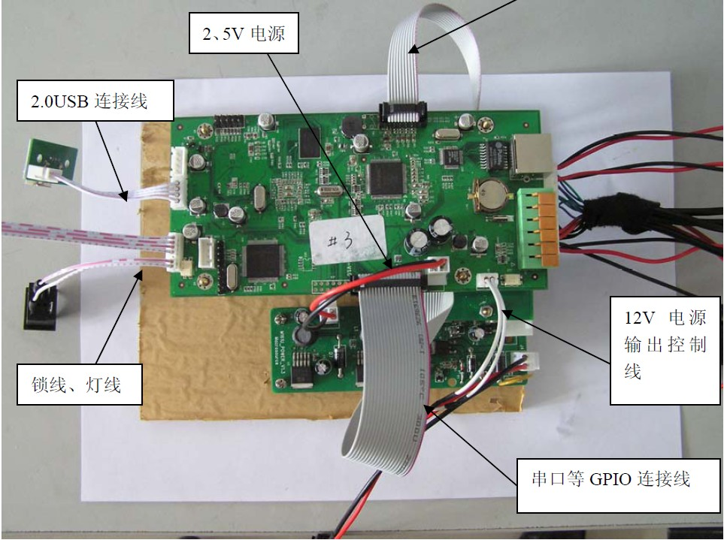

2.2011年3月开始给深圳XXX公司供Hi3515 4chn全D1车载硬盘/SD卡录像机。
该机正在扩展3G、WIFI等功能（USB转），JG5004-M主板见下图：
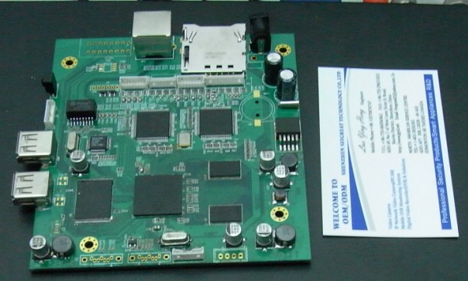

3.2011年4月开始给某客户供Hi3512 4chn车载SD卡录像机，加转接板就可以做硬盘录像机使用。
该机能替换XXX公司主板，主板给4个摄像机供电。主板大小94*92。JG1004-S图：
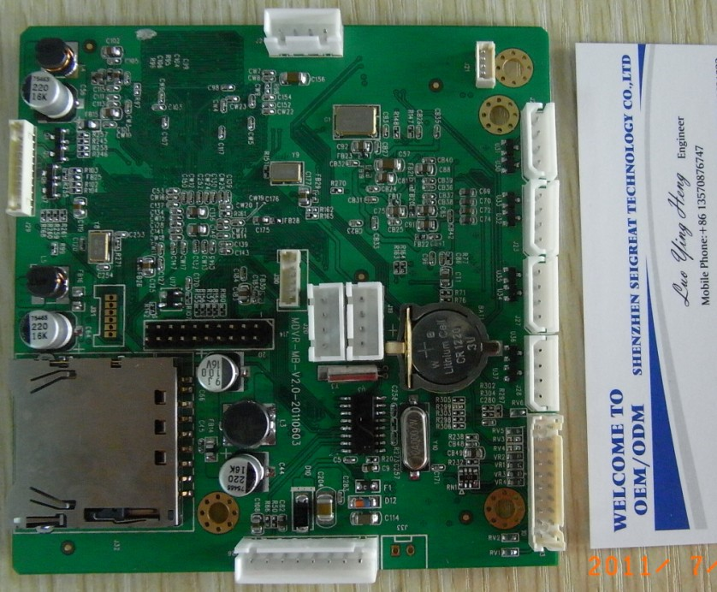

JG1004-S主板装机图（约27V电源输入老化，适合大型客车）：

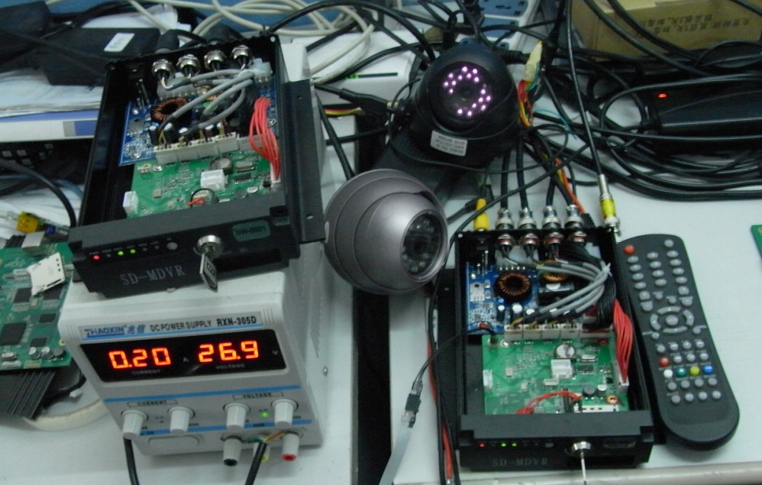

二，规格说明

全规格！如：
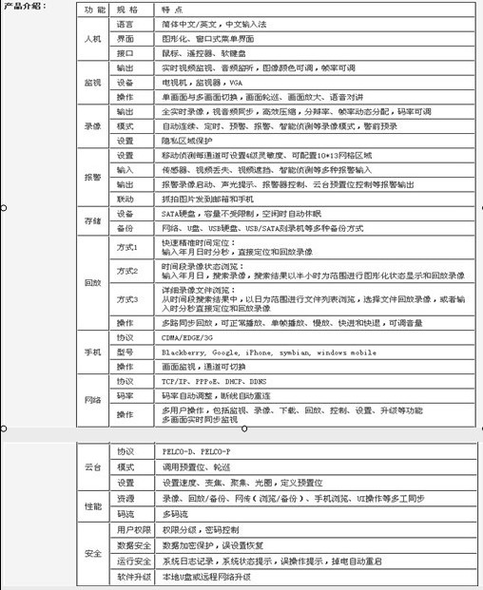
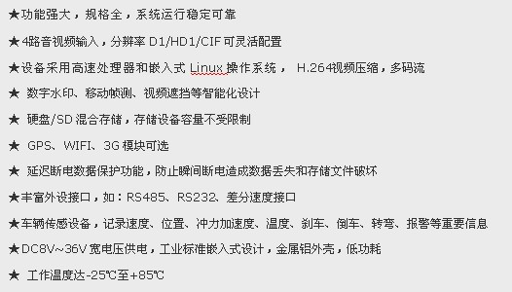

市面上所有其他公司产品能做的，我们全包含！
特别说明：我们车载产品突破文件系统（专有文件系统或者一般FAT32文件系统）的读写限制，回放录像时（可多路同步）不停止编码录像！

三，操作界面等

傻瓜式容易操作界面，可以根据客户定制快速修改！
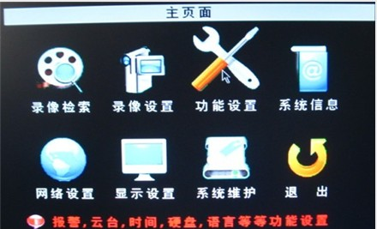
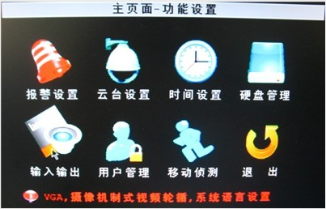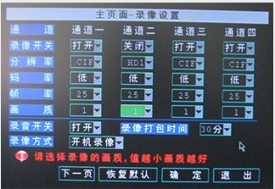
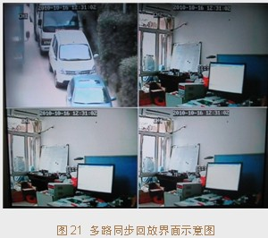

四，公司信息

2009年开始组建，公司研发团队来自：美安、图敏、锐明、同为、利堡等大安防公司核心软、硬件研发人员。
公司前身：深圳市深思远科技有限公司，网站：http://www.senseyee.com/，该公司由另一股东还在经营，不过不做产品。
公司现在：深圳市精功远大科技有限，有自己的贴片加工厂，能快速及时给客户赶货。网站：http://www.jgyd.net/，欢迎合作！

公司安防监控系列产品方案（DVR，MDVR，NVR，IPC，DVS，HVR，DVF，CMS）都期待您的合作！

